Национальный исследовательский университет

Московский Энергетический Институт

Кафедра Радиотехнических систем

Лабораторная работа №3

Исследование коррелятора АП СРНС ГЛОНАСС с помощью имитационной модели

Студенты:

Еловский Н.С.

Группа: ЭР-15-17

Преподаватель: Корогодин И.В.

Москва 2022

Цель работы:

1.Исследовать структуру и свойства функциональных элементов корреляторов АП СРНС;

2. Исследовать характеристики процессов, происходящих в корреляторах АП СРНС;

3. Ознакомиться с ИКД ГЛОНАСС.

Домашняя подготовка

1. Выражения для статистических эквивалентов выходных отсчетов коррелятора



Где:

• Модель шкалы времени:

 ,где  - интервал дискретизации, Т – интервал накопления в корреляторе.

• Модель сигнала на выходе АЦП:

 ,где  - нелинейная функция квантования

• Модель сигнала на выходе радиочастотного блока

 , где:

 - операторный коэффициент передачи цифрового фильтра с заданной полосой;

 - модель полезного сигнала;

 - модель гармонической помехи;

 - ДБГШ с дисперсией 

2. Схема формирования дальномерного кода для ГЛОНАСС L1 CT:

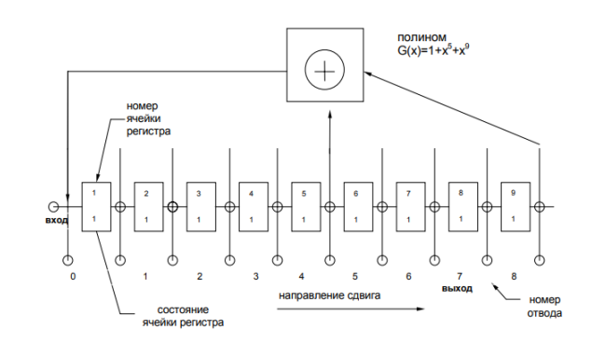

Рисунок 1 ─ Структура регистра сдвига, формирующего дальномерный код для ГЛОНАСС L1 CT

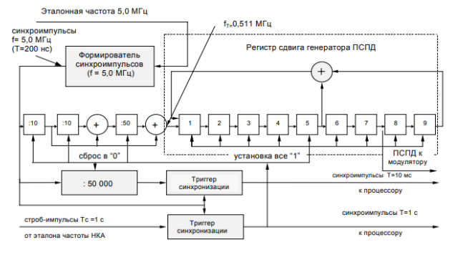

Рисунок 2 ─ Структурная схема формирования дальномерный код для ГЛОНАСС L1 CT

3. Схема формирования дальномерного кода для GPS L1 C/A

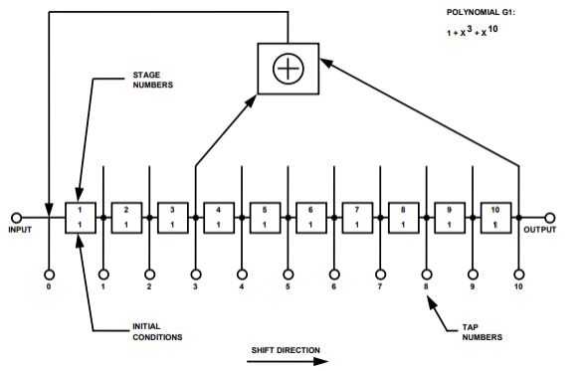

Рисунок 3 ─ Структура регистра сдвига G1, формирующего дальномерный код для GPS L1 C/A

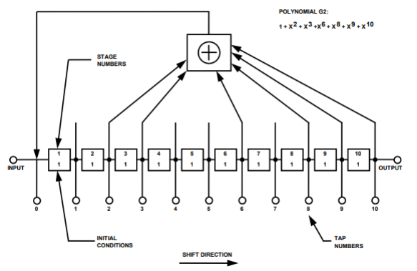

Рисунок 4 ─ Структура регистра сдвига G2, формирующего дальномерный код для GPS L1 C/A

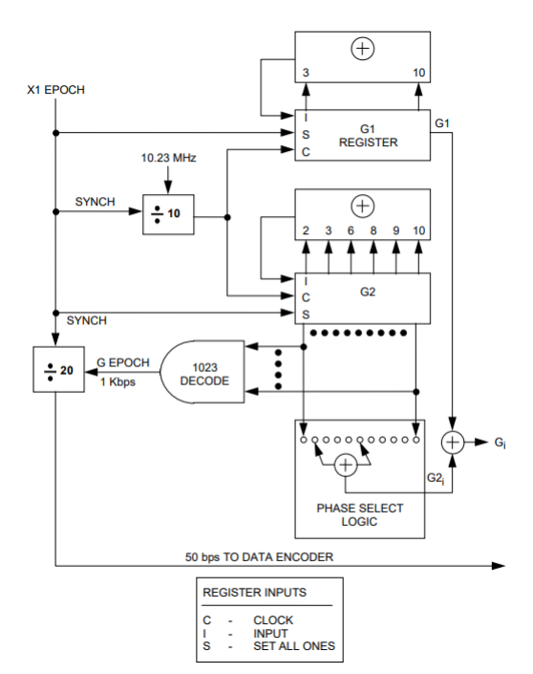

Рисунок 5 ─ Структура формирования дальномерный код для GPS L1 C/A

Лабораторное исследование

Отключить шум приемного устройства. Полоса фронтенда - «Бесконечность». Квантование принимаемой реализации и опорного сигнала отключено. Расстройка опорного сигнала по частоте dF=0. Параметры схемы формирования ДК установлены на основании ИКД. Определить промежуточную частоту сигнала, полосу сигнала.

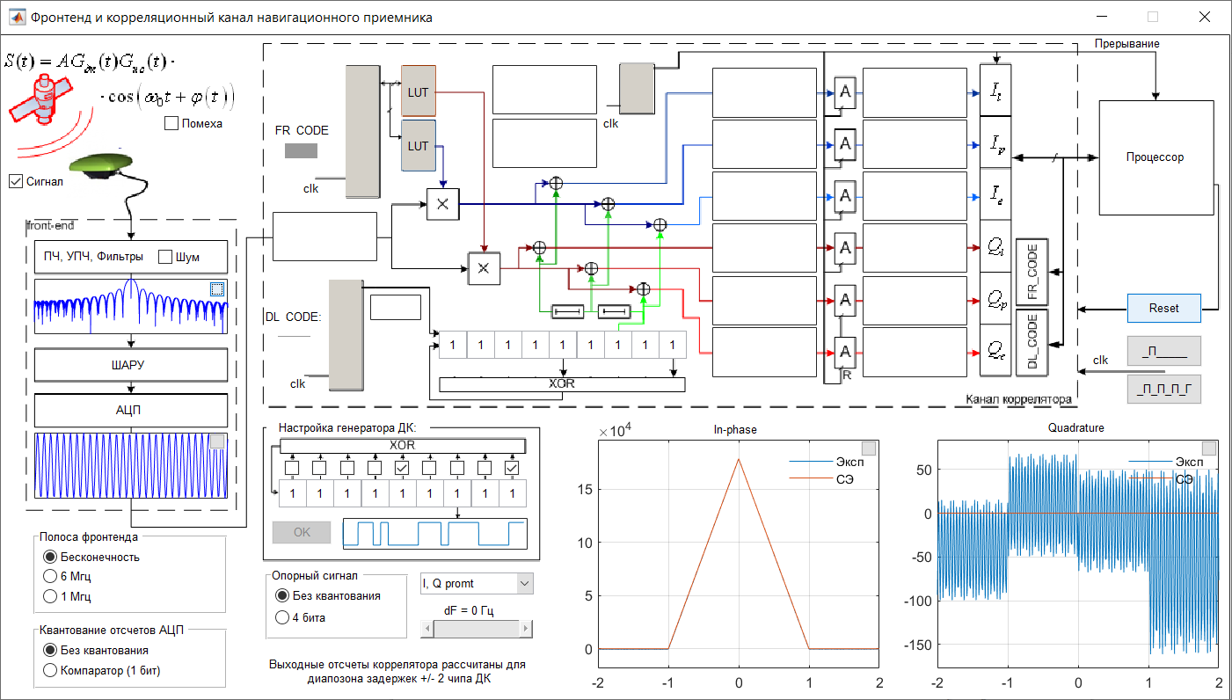

Рисунок 6 ─ Интерфейс имитационной модели с выполненной настройкой генератора

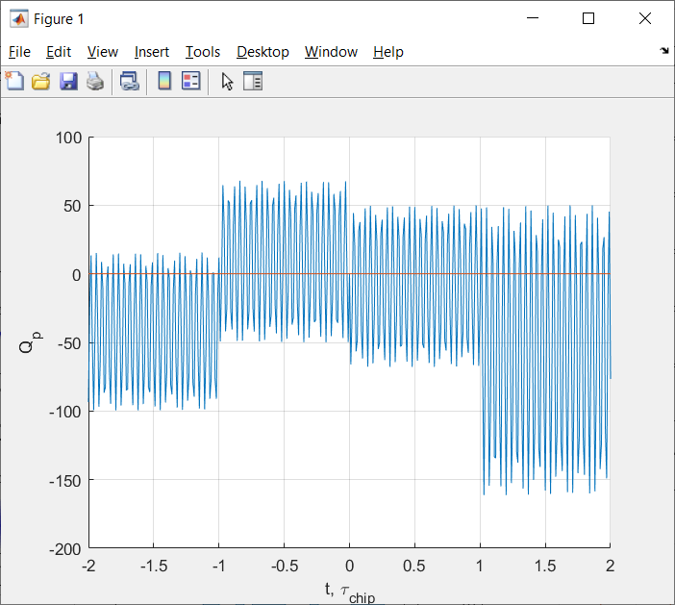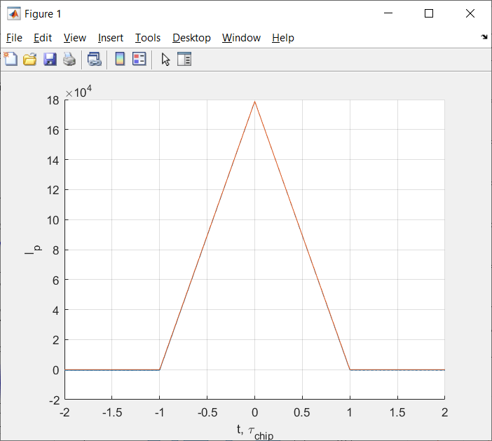Рисунок 7 ─ Графики вычисленных корреляционных сумм как функции разности задержек дальномерных кодов сигнала и опорных колебаний

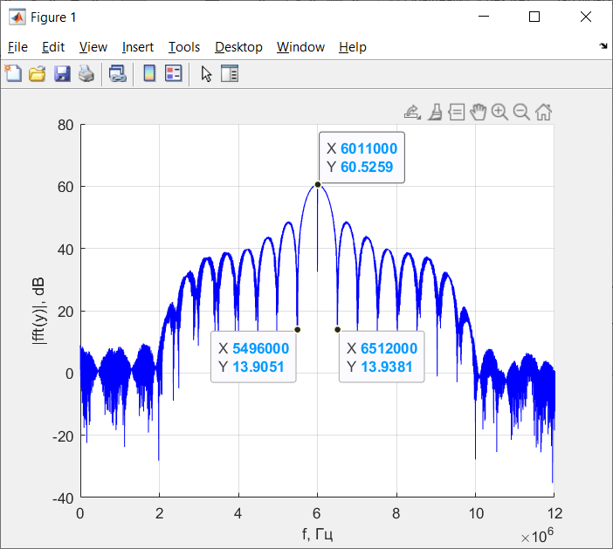

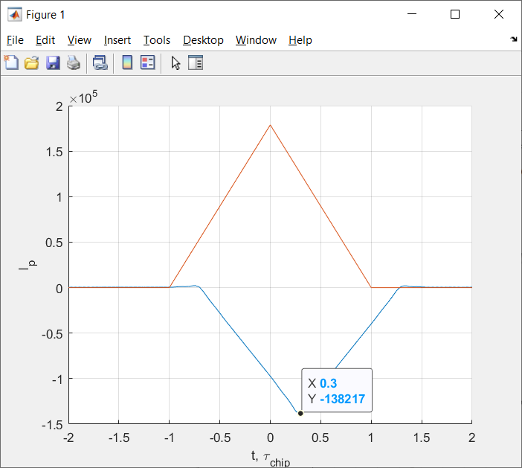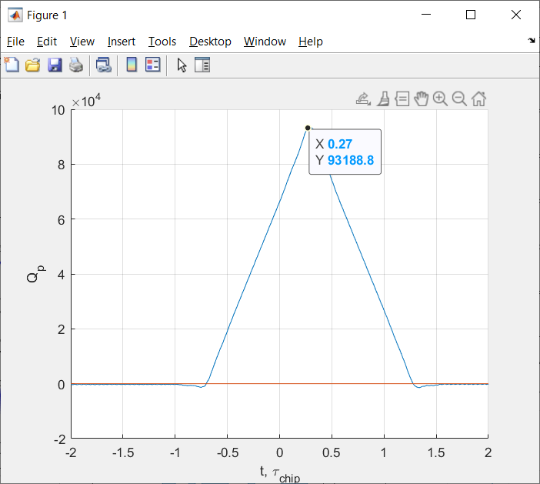Рисунок 8 - Спектр радиосигнала при полосе фронтенда 6 МГц

Рисунок 9 ─ Графики вычисленных корреляционных сумм как функции разности задержек дальномерных кодов сигнала и опорных колебаний при полосе фронтенда 6 МГц

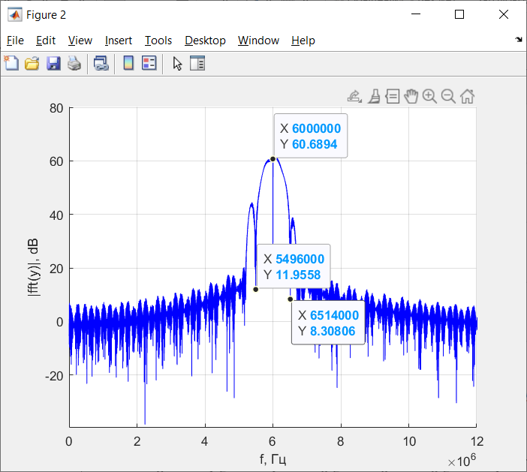

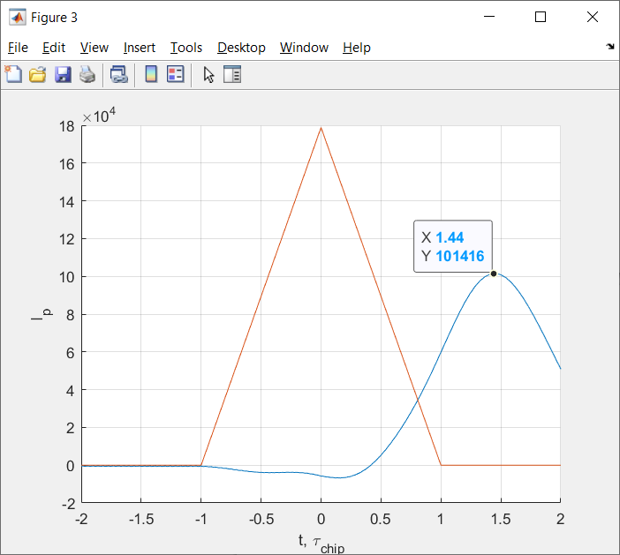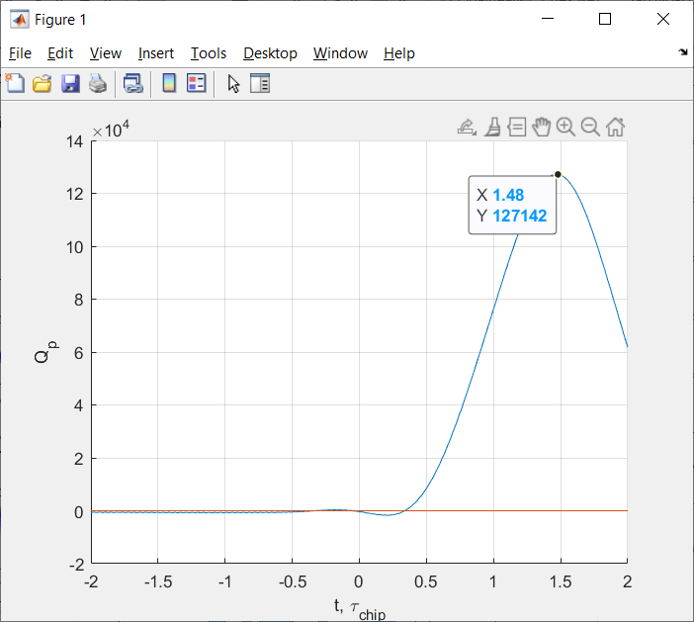Рисунок 10 - Спектр радиосигнала при полосе фронтенда 1 МГц

Рисунок 11 ─ Графики вычисленных корреляционных сумм как функции разности задержек дальномерных кодов сигнала и опорных колебаний при полосе фронтенда 1 МГц

Групповое время запаздывания для фронтенда:

Для 6 МГц, равно 0.29 мкс,

Для 1 МГц равно 1.46 мкс

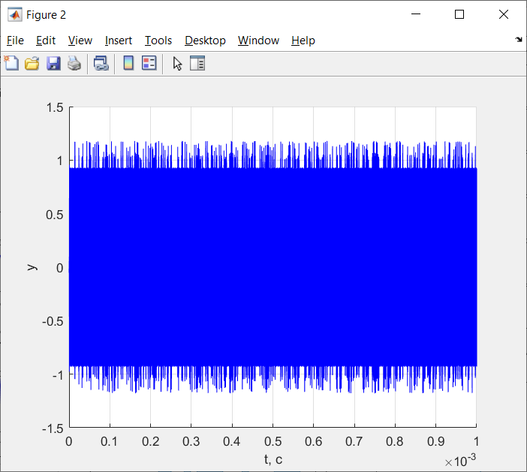

Рисунок 12 ─ Сигнал без шума

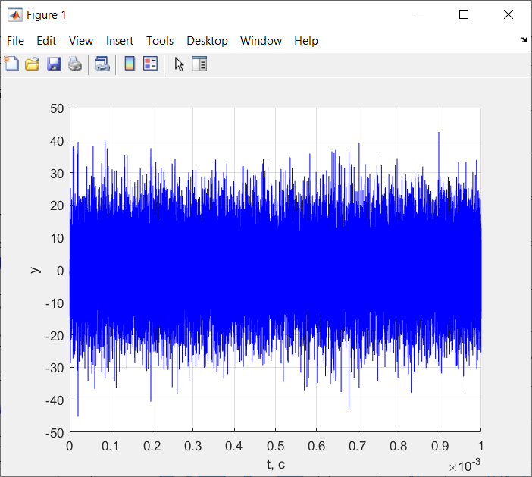

Рисунок 13 ─ Реализация шума

СКО шума:

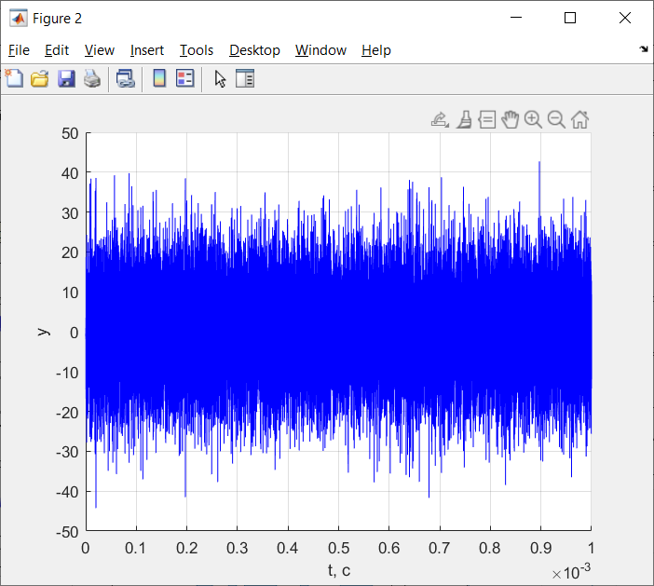

Рисунок 14 ─ Сигнал с шумом

Выполним расчёт отношения сигнал-шум:

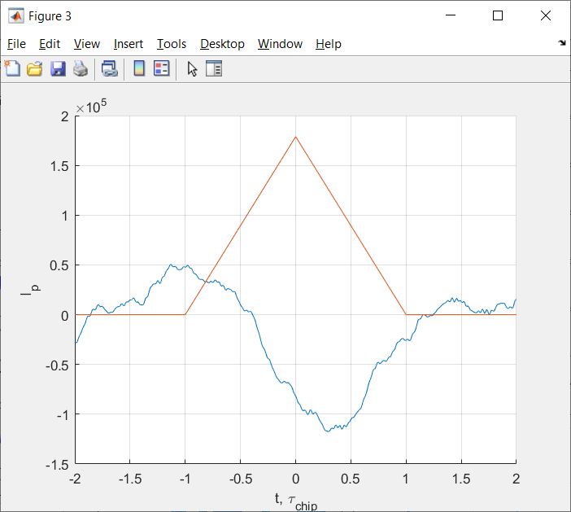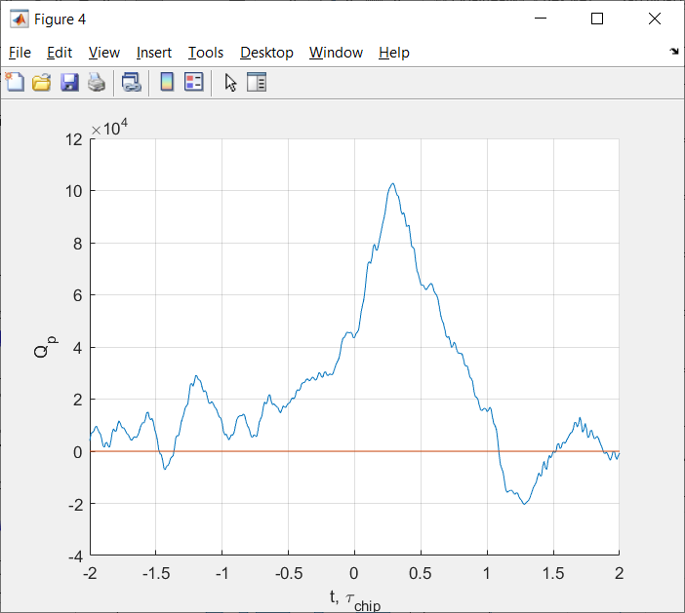

Рисунок 15 ─ Графики вычисленных корреляционных сумм как функции разности задержек дальномерных кодов сигнала и опорных колебаний

• Наблюдать за изменением шумовой составляющей корреляционных функций при изменении полосы фронтенда. Исследовать зависимость мощности шумовой составляющей корреляционных компонент от полосы фронтенда, сделать соответствующие записи в отчете.

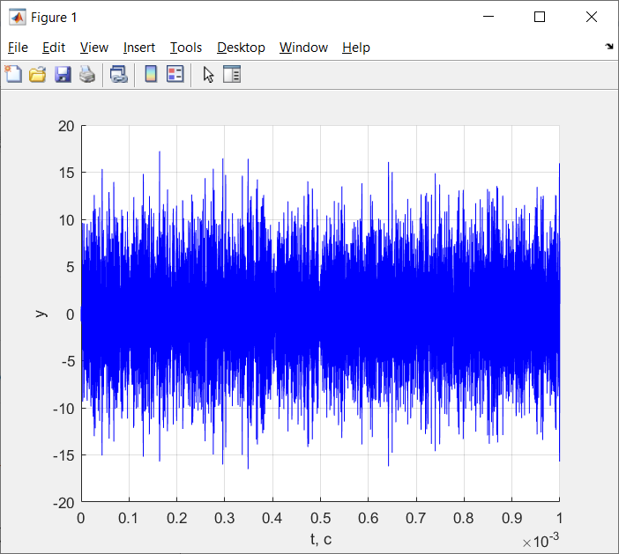

Рисунок 16 ─ Сигнал с шумом при 1 МГц и наличием шума

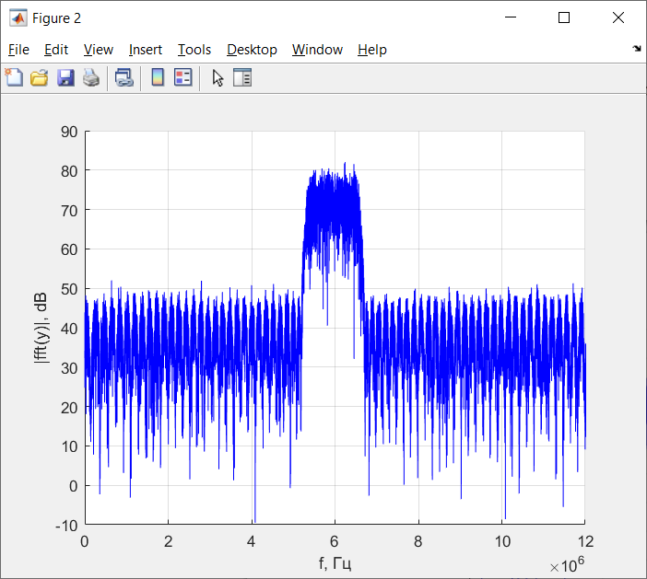

Рисунок 17 - Спектр радиосигнала при полосе фронтенда 1 МГц и наличием шума

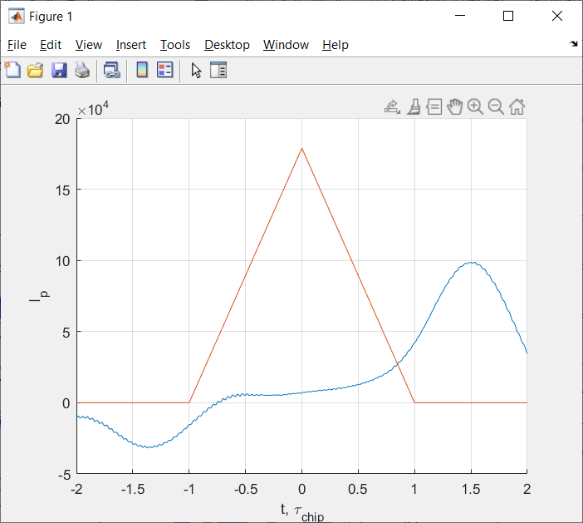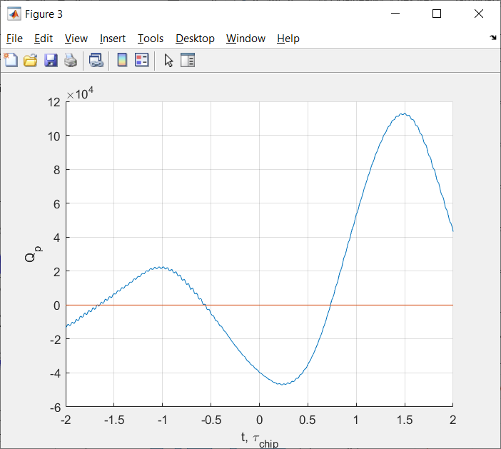Рисунок 18 ─ Графики вычисленных корреляционных сумм как функции разности задержек дальномерных кодов сигнала и опорных колебаний при полосе фронтеда 1 МГц и наличием шума

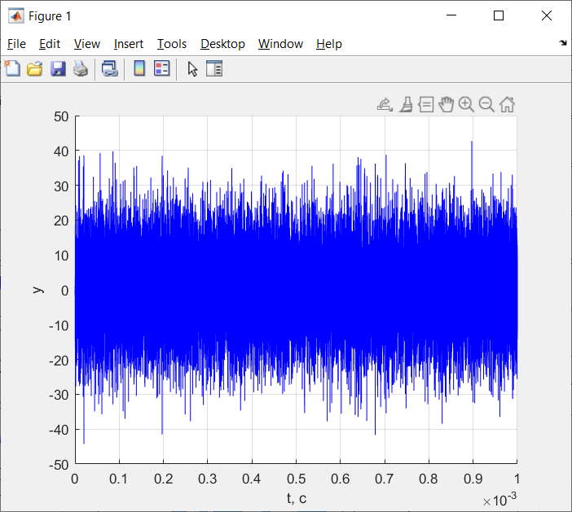

Рисунок 18 ─ Сигнал с шумом при 6 МГц и наличием шума

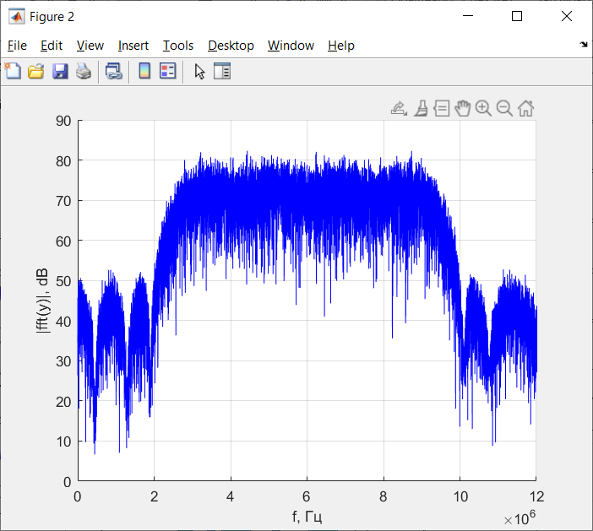

Рисунок 19 - Спектр радиосигнала при полосе фронтенда 6 МГц и наличием шума

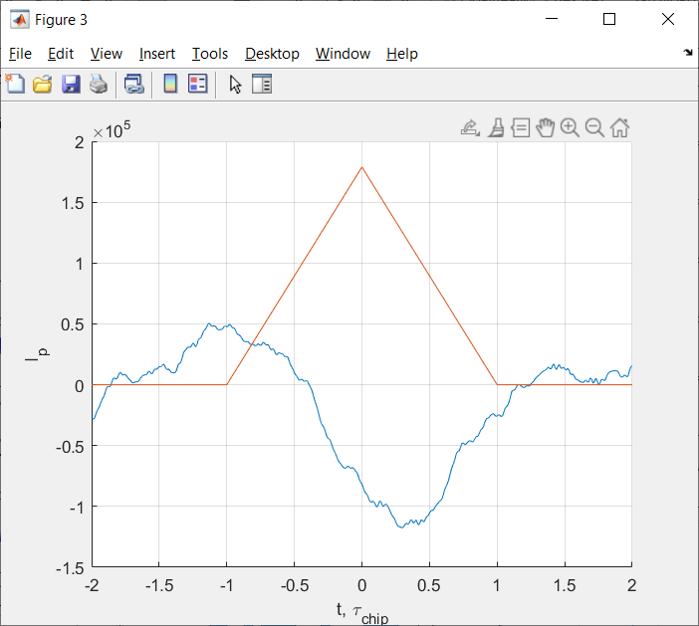

Рисунок 20 ─ Графики вычисленных корреляционных сумм как функции разности задержек дальномерных кодов сигнала и опорных колебаний при полосе фронтеда 6 МГц и наличии шума

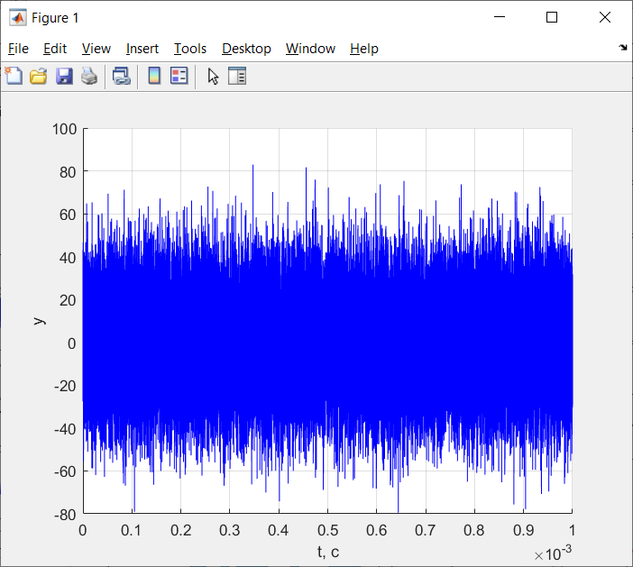

Рисунок 20 ─ Сигнал с шумом при полосе фронтенда – бесконечность и наличием шума

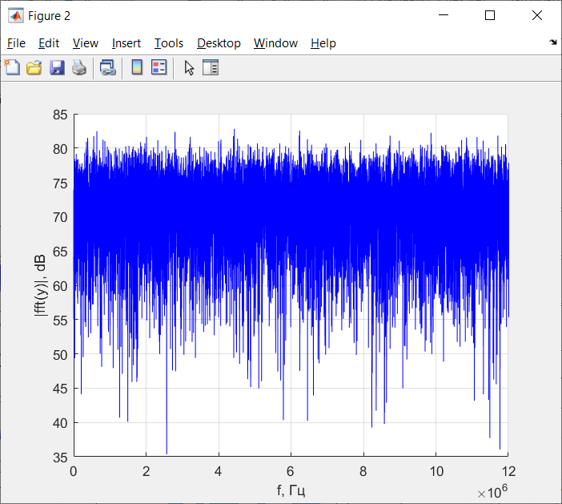

Рисунок 21 - Спектр радиосигнала при полосе фронтенда бесконечность и наличием шума

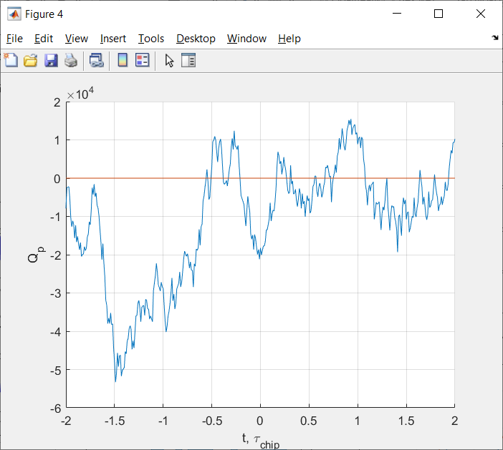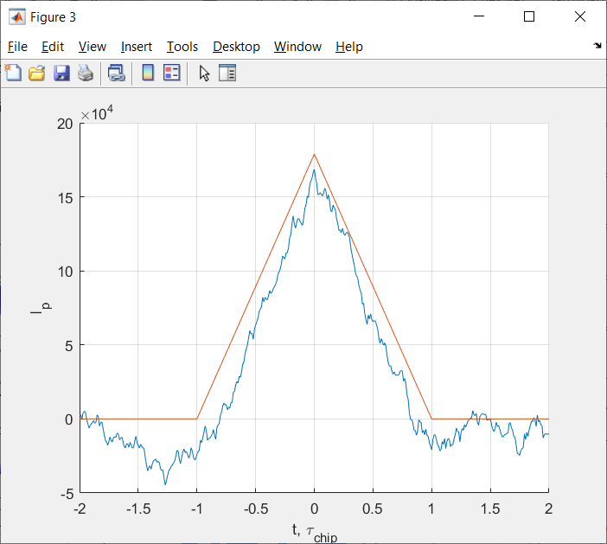

Рисунок 22 ─ Графики вычисленных корреляционных сумм как функции разности задержек дальномерных кодов сигнала и опорных колебаний при полосе фронтеда равной бесконечности и наличии шума

Уровень боковых лепестков спектра сигнала уменьшается при сужении полосы фронтеда

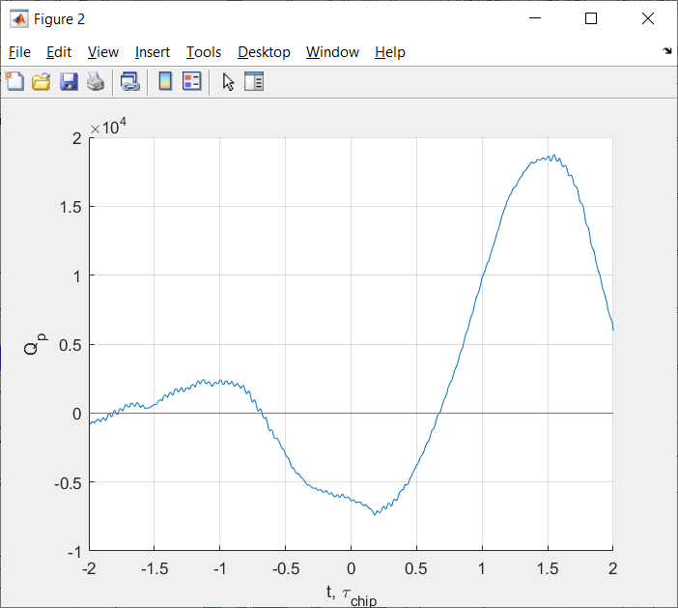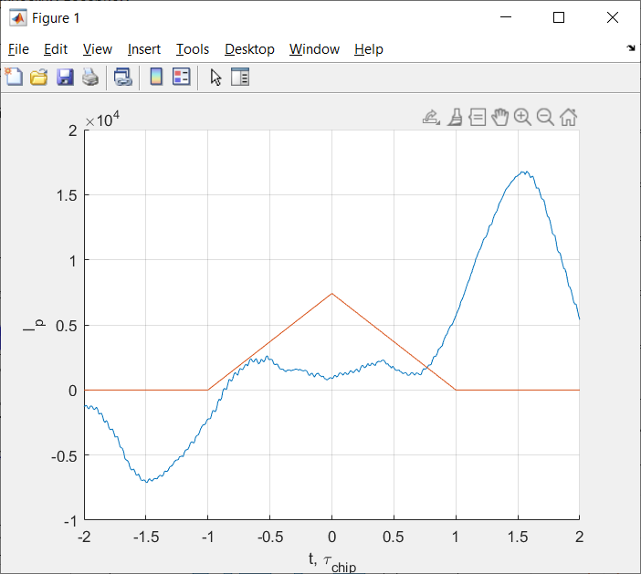Включить шум. Исследовать влияние квантования входных отсчетов и опорных сигналов на корреляционные суммы.

Рисунок 23 ─ Графики вычисленных корреляционных сумм как функции разности задержек дальномерных кодов сигнала и опорных колебаний при полосе фронтеда равной 1 МГц, наличием помехи и включенным квантователем отcчетов АЦП

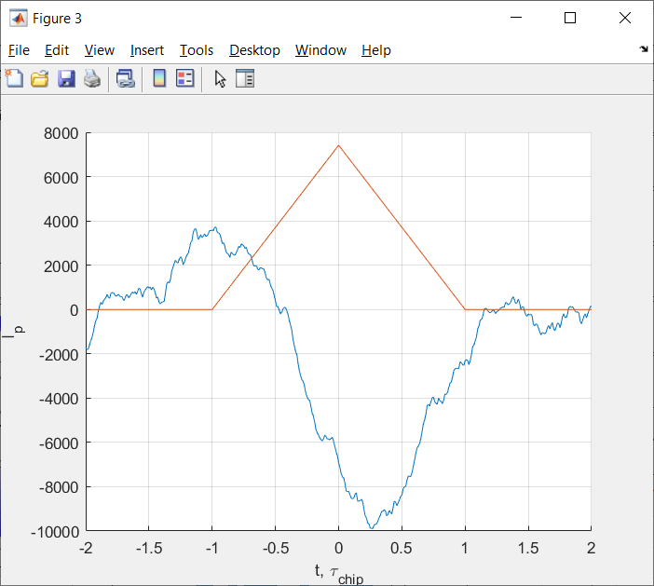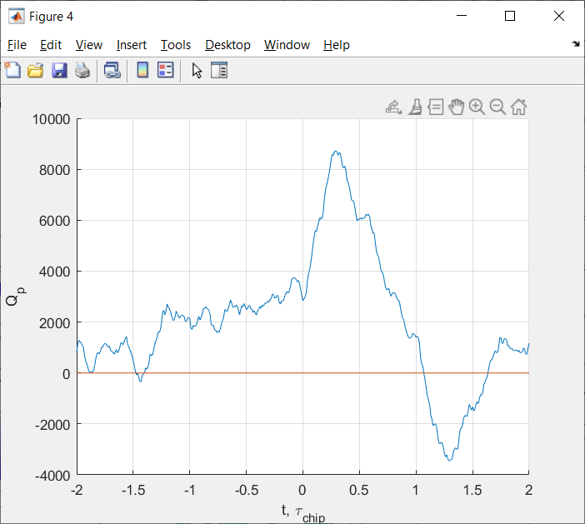

Рисунок 24 ─ Графики вычисленных корреляционных сумм как функции разности задержек дальномерных кодов сигнала и опорных колебаний при полосе фронтеда равной 6 МГц, наличием помехи и включенным квантователем отcчетов АЦП

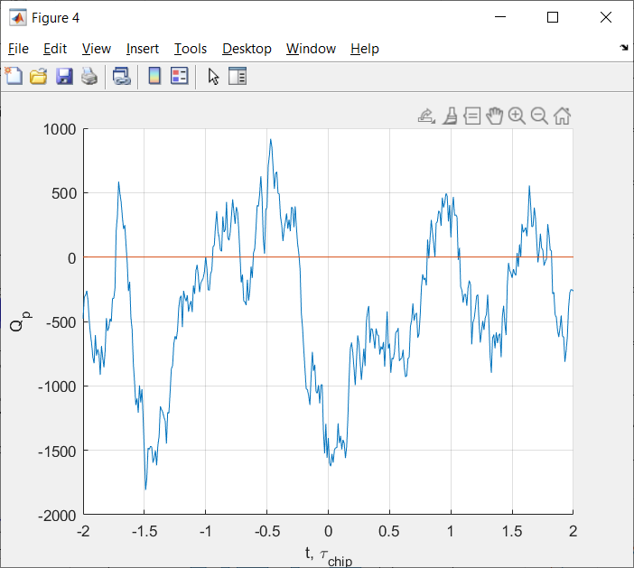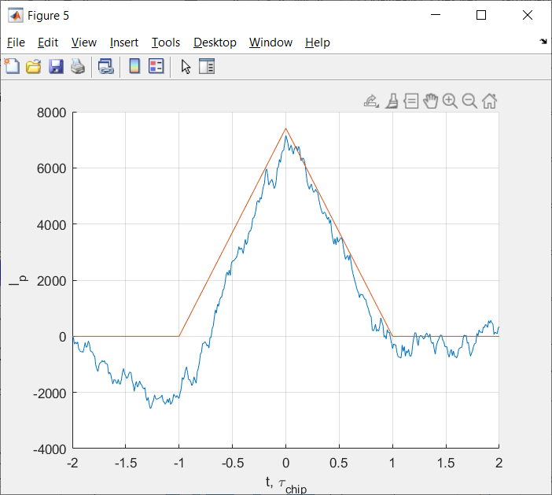Рисунок 25 ─ Графики вычисленных корреляционных сумм как функции разности задержек дальномерных кодов сигнала и опорных колебаний при полосе фронтеда равной бесконечность

C расширением полосы фронтенда происходит увеличение ошибки квантования при аналого-цифровом преобразовании. Малая разрядность добавляет аддитивный шум квантования. Отношение сигнал/шум немного снижается.

Включить узкополосную помеху, исследовать её влияние на корреляционные суммы. Определить отношение мощности помехи к мощности сигнала.

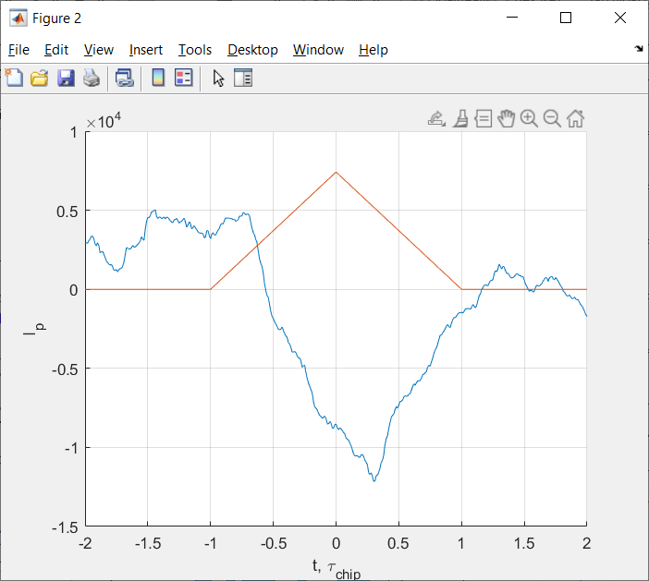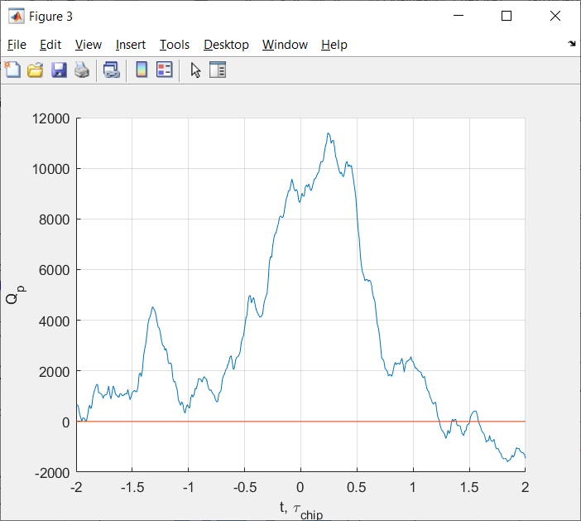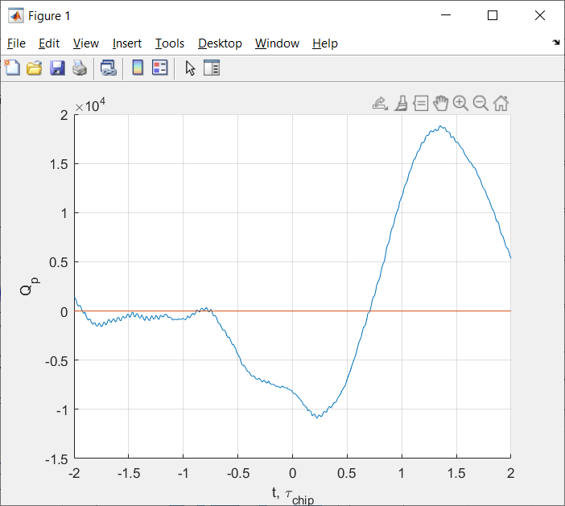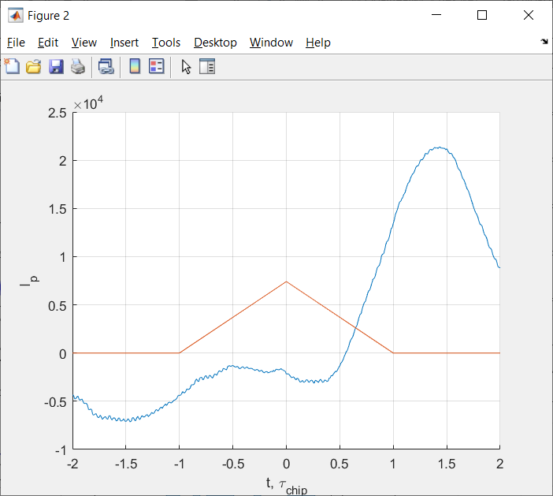Рисунок 26 ─ Графики вычисленных корреляционных сумм как функции разности задержек дальномерных кодов сигнала и опорных колебаний при полосе фронтеда равной 1 МГц (при наличии помехи)

Рисунок 27 ─ Графики вычисленных корреляционных сумм как функции разности задержек дальномерных кодов сигнала и опорных колебаний при полосе фронтеда равной 6 МГц (при наличием помехи)

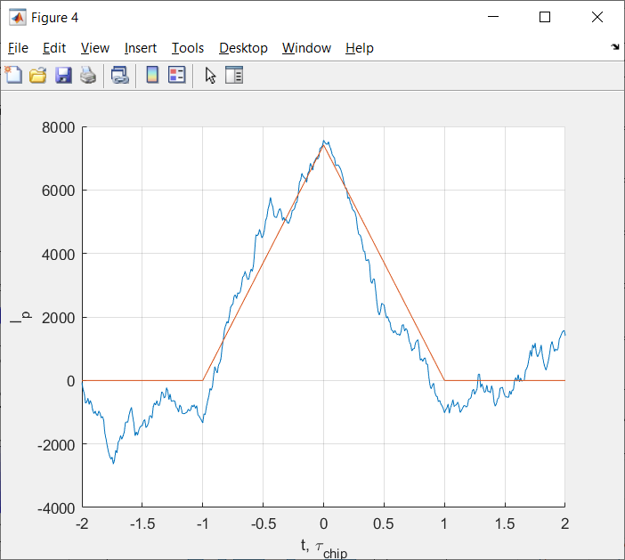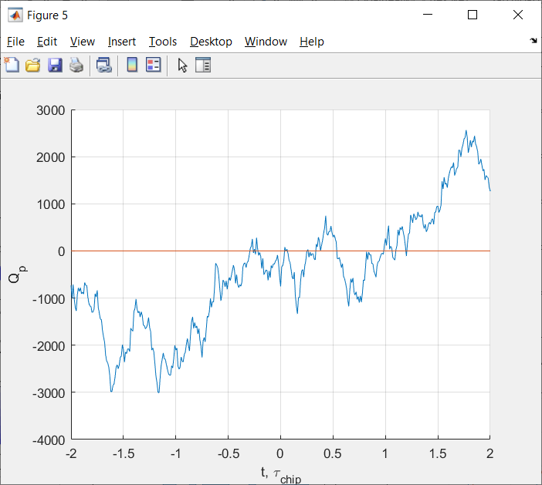

Рисунок 28 ─ Графики вычисленных корреляционных сумм как функции разности задержек дальномерных кодов сигнала и опорных колебаний при полосе фронтеда равной бесконечность(при наличии помехи)

Вывод: С появлением помехи увеличивается корреляционный пик.

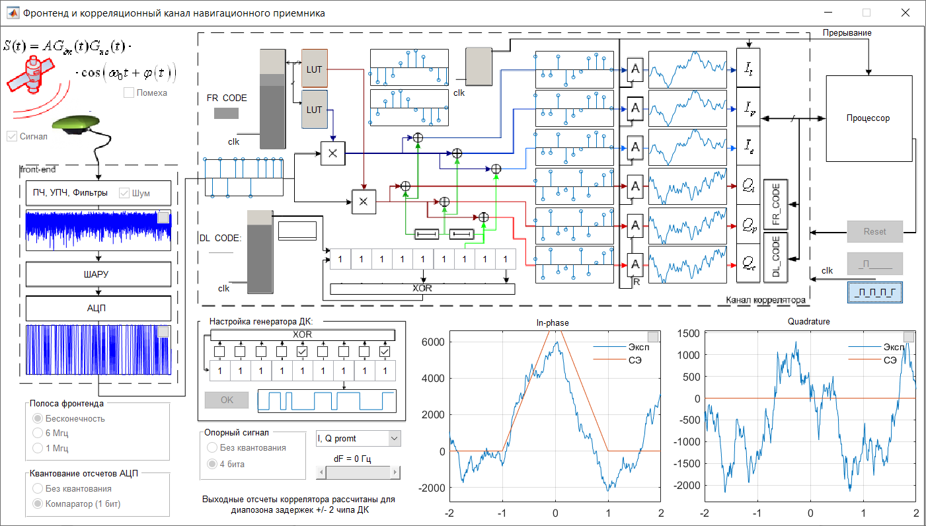

Рисунок 29 – Пошаговая модель коррелятора

Вывод: В ходе лабораторной работы мы исследовали коррелятор. Исследовали структуру и свойства функциональных элементов корреляторов АП СРНС для ГЛОНАСС и GPS L1. Исследовали характеристики процессов, происходящих в корреляторах АП СРНС. Посмотрели как влияет шум и узкополосная помеха на синфазные и квадратурные составляющие корреляционной функции.